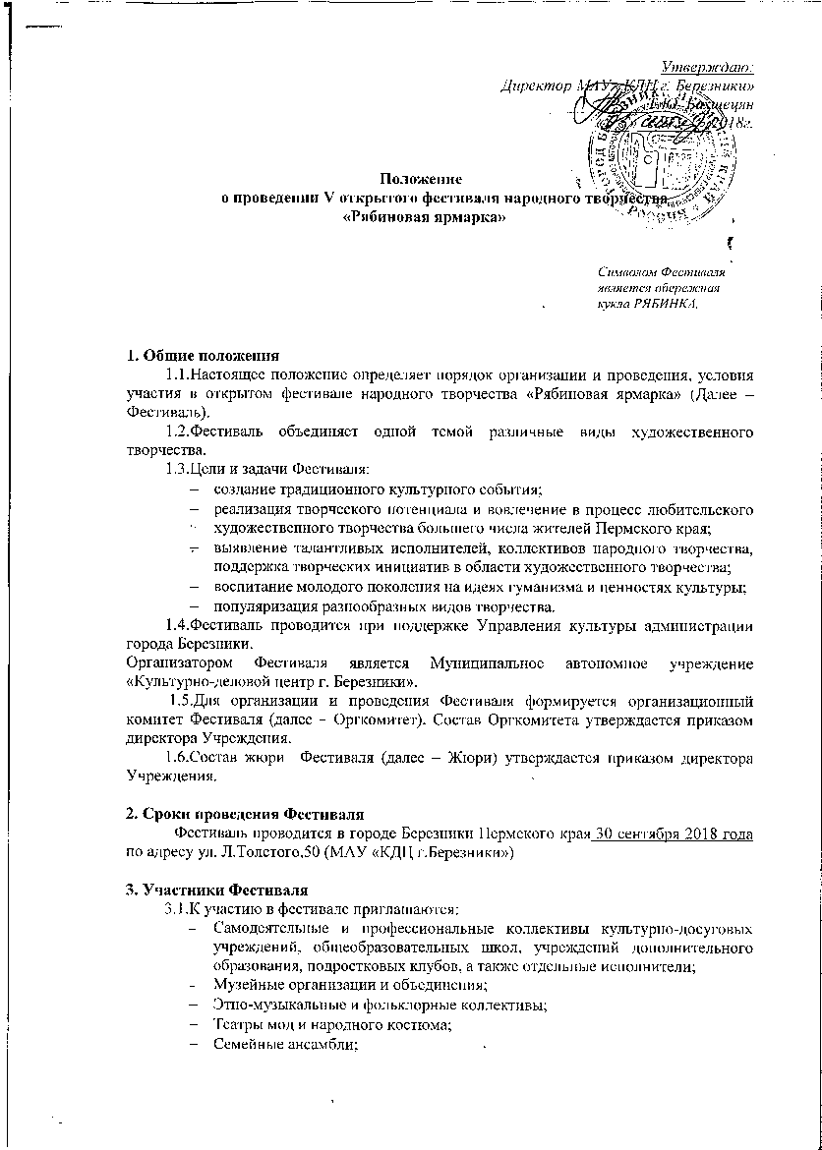

- Общественные организации, заинтересованные в развитии культурного пространства края, сохранении этнических культурных традиций и развитии видов творчества, пропагандирующих народное искусство;
- Мастера народных промыслов и ремесел.
3.2. Творческие выступления должны отражать индивидуальность и исполнительские возможности участников.
3.3. Выступления должны соответствовать тематике Фестиваля.
3.4. Возраст и количество участников не ограничены.

4. Условия и организация проведения Фестиваля
4.1. Программа фестиваля состоит из 2-х частей:
- фестивальная программа;
- конкурсная программа.
4.2. Фестивальная программа включает в себя следующие номинации:
- хореография (народный танец и стилизованный народный танец);
- вокал (соло, дуэт, ансамбль, хор);
- фольклор;
- костюм (народный и стилизованный).
В каждой номинации участник или коллектив представляет не более 3-х работ или не более 3-х концертных номеров.
4.3. Конкурсная программа «Рябиновый край» (все выступления и работы должны отражать тему фестиваля или цвет рябины).
В конкурсной программе солист или коллектив выставляет 1 концертный номер или 1 работу по следующим номинациям:
- хореография (народный танец и стилизованный народный танец);
- вокал (соло, дуэт, ансамбль, хор);
- лоскутное шитьё.
Возрастные группы участников конкурсной программы:
- 7-15 лет;
- 16-25 лет;
- 26 – 45 лет;
- 46 лет и старше.
Конкурсную программу фестиваля оценивает и определяет победителей в каждой номинации и в каждой возрастной группе профессиональное жюри.
4.4. Для участия в Фестивале необходимо до 14 сентября 2018 года подать заявку (Приложение 1) на электронный адрес: ryabinakdc@mail.ru или по адресу: 618419, Пермский край, г. Березники, ул. Льва Толстого 50, каб. 31 (с пометкой «Рябиновая ярмарка 2018»)
4.5. Расходы по организации Фестиваля (сувенирная продукция, дипломы, сертификаты, информационное обеспечение) берёт на себя принимающая сторона.
4.6. Расходы, связанные с проездом до места проведения Фестиваля и обратно, а также питание участников фестиваля производится за счет направляющей стороны.

5. Программа Фестиваля
Время проведения | Мероприятие | Место проведения
10.00 – 17.00 | Сельскохозяйственная ярмарка  (управление по вопросам потребительского рынка и развитию предпринимательства администрации города Березники) | Площадь перед входом во дворец
11.30 – 16.00 | Работа площадок Фестиваля и проведение мастер-классов:  - площадка «Рябиновые бусы» (выставка – продажа работ мастеров декоративно-прикладного творчества)  - площадка – «Цвет рябины»: мастер-классы от мастеров народных промыслов | 2 этаж
11.30 - 15.00 | Мастер-класс по изготовлению куклы «Рябинки» (оберега, символа женской мудрости, материнства, семейного лада) | 1 этаж, фойе
11.30 – 11.50 | Звучит народная музыка в исполнении Ирины Пыжьяновой (г. Пермь) на традиционных русских инструментах (гусли, колёсная лира и т.д.) | 1 этаж, фойе
12.00 | Торжественное открытие Фестиваля  с участием фольклорного ансамбля «ТриголОс» г. Пермь | 1 этаж, зрительный зал
12.20 – 13.10 | КОНКУРСНАЯ ПРОГРАММА «Рябиновый край» | 1 этаж, зрительный зал
13.10 – 14.00  14.20 – 15.30 | Мастер-класс по ткачеству от Марины Крысовой г. Пермь | 2 этаж
13.10 – 13.40 | Мастер-класс по народным сказкам от Марины Сухановой г. Пермь | 1 этаж, фойе
13.40 – 14.00 | - площадка «Рябиновый перепляс»: танцевальная программа с проведением мастер- класса по народным танцам. | 1 этаж, фойе
14.00 – 14.15 | Выступление фольклорного ансамбля «ТриголОс» г. Пермь | 1 этаж, зрительный зал
14.15 – 15.30 | ФЕСТИВАЛЬНАЯ ПРОГРАММА – большой праздник народного и фольклорного творчества «Рябиновая ярмарка» с участием профессиональных и любительских (хореографических, вокальных, фольклорных и театров народного костюма) коллективов. | 1 этаж, зрительный зал
15.30 - 16.00 | ЦЕРЕМОНИЯ НАГРАЖДЕНИЯ Закрытие фестиваля | 1 этаж, зрительный зал

6. Оргкомитет и Жюри Фестиваля
6.1.Оргкомитет формирует состав участников и гостей Фестиваля, жюри Фестиваля, программу Фестиваля; определяет порядок организации и проведения фестиваля, награждение участников и победителей.
6.2.Жюри Фестиваля определяет победителей в конкурсной программе фестиваля.

7. Награды Фестиваля
7.1.Каждый участник фестивальной программы награждается сертификатом за участие, коллективу вручается благодарственное письмо.
7.2. Педагогам, концертмейстерам и руководителям коллективов вручаются сертификаты
7.3.Победители конкурсной программы фестиваля получают диплом победителя.

8. Контактная информация
- Электронный адрес: ryabinakdc@mail.ru
- Почтовый адрес: 618419, Пермский край, г. Березники, ул. Льва Толстого 50, каб. 31
- Тел.: 8 (3424) 23-48-99

Приложение 1
к Положению о проведении открытого фестиваля народного творчества «Рябиновая ярмарка»

Заявка на участие
в V открытом фестивале народного творчества
«Рябиновая ярмарка»
(заполнять печатными буквами)
*на каждого сольного исполнителя или коллектив заполняется отдельная заявка

Название коллектива или ФИО участника
Адрес, полное наименование учреждения, адрес, телефон,
e-mail.
Фамилия, имя, отчество педагога или руководителя коллектива.
Количество участников, их средний возраст
Конкурсная программа (да/нет)
Номинация
Название номера
Хронометраж
Ф.И.О концертмейстера, аккомпаниатора
Технический райдер
Фестивальная программа (да/нет)
Номинация
Название номера
Хронометраж
Ф.И.О концертмейстера, аккомпаниатора
Технический рейдер

Дата отправления заявки _________________
Согласие на обработку персональных данных, представленных в МАУ «КДЦ г. Березники», в соответствии со статьёй 9 Федерального закона Российской Федерации от 26.07.2006 г. № 15 «О персональных данных». ___________
^{(подпись)}

